SCENARIUSZ ZAJĘĆ KSZTAŁCENIA ZINTEGROWANEGO W RAMACH PROGRAMU LOESS
Wprowadzenie
W ramach programu LOESS, zdobywanie wiedzy na temat zdrowia gleby odbywa się za pośrednictwem zintegrowanego nauczania i uczenia się przedmiotów STEM według instruktażowego modelu 5E nauczania podstawy programowej z zakresu nauk biologicznych [ang. Biology Science Curriculum Study (BSCS) 5E Instructional Model], opracowanego przez Bybee i współpracowników (Bybee et al. 2006), a także poprzez stosowanie innowacyjnych podejść pedagogicznych (uczenie się oparte na rozwiązywaniu problemów [ang. problem-based learning – PBL], uczenie się przez dociekanie [ang. inquiry-based learning - IBL] itp.).

Temat
Zagrożone gleby, konserwacja gleby, interakcje człowiek-środowisko, erozja wodna

Tytuł
SOS! Ratujmy nasze gleby!

Autorzy
Emma Abbate i Vittoria Buccigrossi

Streszczenie
Niniejszy scenariusz umożliwia uczniom zrozumienie koncepcji zdrowia gleby poprzez interaktywne, praktyczne zadania, podczas których uczniowie zbadają właściwości gleby i ich roli w ekosystemach i społeczeństwie. Uczniowie będą badali różne rodzaje gleby, przeprowadzali doświadczenia w wirtualnych laboratoriach i analizowali degradację gleby. Scenariusz integruje badania internetowe z zadaniami praktycznymi, rozwijając u uczniów umiejętności z zakresu analizy i interpretacji danych oraz komunikacji perswazyjnej. Ten elastyczny scenariusz może być dostosowany do różnych podstaw programowych i koncentruje się na bioróżnorodności, trwałości, geografii fizycznej oraz interakcjach człowiek-środowisko. Aby uzyskać najlepsze efekty nauczania, zalecane jest posiadanie wiedzy na temat zobrazowań satelitarnych, wykresów oraz zasobów GIS.

Licencje
Attribution ShareAlike 4.0 International (CC BY-SA 4.0). Ta licencja pozwala innym na remiksowanie, modyfikowanie i rozwijanie twojej pracy, nawet w celach komercyjnych, pod warunkiem, że osoby z niej korzystające oznaczą autora oryginalnego dzieła i udzielą licencji na swoje nowe dzieła na tych samych warunkach.

Przedmiot (y)
Biologia, geografia

Pytania rzeczowe
- Jak różnią się między sobą gleby Europy?
- Jaką rolę w zakresie wzrostu roślin odgrywają rodzaje gleby?
- W jaki sposób bilans wodny i pokrywa drzewna wpływają na zdrowie gleby?
- W jaki sposób warunki świetlne wpływają na wzrost i zdrowie roślin?
- Jakie są największe zagrożenia dla zdrowia gleby?

Cele nauczania
- Nabycie umiejętności rozpoznawania prawidłowości dotyczących rodzajów gleby na terenie Europy.
- Nabycie wiedzy o tym, że kartograficzne odzwierciedlenia gleb mogą być wykorzystywane przy podejmowaniu decyzji dotyczących zarządzania gruntami.
- Rozwinięcie umiejętności obserwacji naukowej i zapisywania danych.
- Przeprowadzanie doświadczeń w celu obserwacji wpływu różnych warunków świetlnych na wzrost i zdrowie roślin; interpretacja wyników.
- Integracja pojęć z zakresu geografii i biologii w celu nabycia holistycznej wiedzy na temat zdrowia gleby i jego wpływu na środowisko naturalne.

Nawiązania do podstawy programowej
Niniejszy scenariusz lekcji ma na celu rozwinięcie u uczniów kompetencji naukowych i świadomości środowiskowej, wpisując się w uwzględnione w podstawach programowych wielu krajów cele zrównoważonego rozwoju i ochrony środowiska. Zagadnienia uwzględnione w scenariuszu kładą nacisk na rozumienie świata przyrody, rozwijanie umiejętności dociekania i praktyczne stosowanie wiedzy naukowej, w szczególności poprzez działania związane z gleboznawstwem, wzrostem roślin i trwałością środowiska naturalnego. Scenariusz obejmuje nabywanie kompetencji z zakresu badań naukowych, gospodarowania środowiskiem naturalnym i zrównoważonego rozwoju. Został zaprojektowany tak, aby był elastyczny i powtarzalny, dostosowując się do poziomu zaawansowania przeciętnych uczniów szkół średnich. Ponadto, scenariusz wpisuje się w Cele Zrównoważonego Rozwoju: cel 13 (Działania w dziedzinie klimatu) i cel 15 (Życie na lądzie), podnosząc świadomość i zachęcając do podjęcia działań w zakresie zdrowia gleby i konserwacji środowiska naturalnego.

Wiek uczniów
Od 15 do 18 lat.

Czas trwania
Czas przygotowania: 2-3 godziny.
Przed rozpoczęciem modułu nauczania, nauczyciele powinni:
- Zapoznać się z treścią lekcji, przygotować niezbędne materiały oraz urządzenia i aplikacje technologiczne.
- Zaopatrzyć się w materiały instruktażowe i zapoznać się z nimi.
- Upewnić się, że wszystkie niezbędne karty pracy zostały wydrukowane (patrz: załączniki).
- Rozważyć zadanie niektórych zadań jako pracę domową lub jako zadania dodatkowe, aby ograniczyć czas pracy nad projektem w klasie.
Czas nauczania: aby w pełni wykorzystać scenariusz zajęć, potrzeba około 6 godzin, ale każda lekcja może być przeprowadzona odrębnie.
- Geografia: 4,5 godziny
- Biologia 1,5 godz. (Cyfrowa wersja doświadczenia laboratoryjnego) lub 1 tydzień (laboratorium klasowe)

Zasoby dydaktyczne (materiały i narzędzia internetowe)
Materiały:
Materiały do wydrukowania:
Wszystkie potrzebne załączniki powinny zostać wydrukowane, pomimo tego, że zadania, instrukcje i tabele mogą być wyświetlone na tablicy lub udostępnione uczniom w wersji cyfrowej.
Lekcja 1: Rozgrzewka Burza mózgów
- Tabela KWL (wiem-chcę wiedzieć-umiem) do wydrukowania
https://www.readwritethink.org/classroom-resources/printouts/chart-0
- Zadanie „Pomyśl-Połącz-Udostępnij” - organizator graficzny
https://ophea.net/sites/default/files/2021-12/sr_tpsorganizer_ja17.pdf
- Glosariusz terminologii gleboznawczej Europejskiego Centrum Danych o Glebie https://esdac.jrc.ec.europa.eu/ESDB_Archive/Glossary/Glossary.pdf
Lekcja 1: Wyzwanie „Najlepsza gleba Europy”
- Organizatory graficzne do porównywania i kontrastowania
https://www.education.com/worksheet/article/top-hat-graphic-organizer/
- Szablon do porównywania
https://toolsforconqueringthecommoncore.com/wp-content/uploads/2015/04/Top_Hat-Comparison_Organizer.pdf
- Diagram Venna
https://www.readwritethink.org/sites/default/files/resources/lesson_images/lesson378/venn.pdf
- Załącznik 1: Karty rodzajów gleby
Lekcja 2: Badanie gleby i erozji wodnej
- Załącznik 3: Degradacja gleby - mapa myśli
- Komputery lub smartfony/tablety (podejście „przynieś swoje urządzenie”) z dostępem do internetu
Lekcja 3: Związek między zdrowiem gleby a szatą roślinną: korzystanie z laboratorium internetowego
- Przygotowanie do obserwacji wzrostu roślin
  - Niewielkie doniczki (12-18, w zależności od ilości filtrów światła i powtórzeń)
  - Jednolita ziemia doniczkowa
  - Nasiona szybko rosnących roślin (np. rzodkiewki, sałaty lub fasoli)
- Oświetlenie i filtry
  - regulowane lampy biurkowe lub lampy do uprawy roślin (minimum 4-6 lamp)
  - kolorowe przeźroczyste filtry światła (czerwone, niebieskie, zielone, żółte oraz kontrolne, bez filtra)
  - żarówki białego światła (do wszystkich lamp, aby zachować jednolitość intensywności naświetlenia)
  - źródło zasilania elektrycznego i przedłużacze
- Narzędzia pomiarowe
  - linijka lub taśma miernicza
  - notatnik do zapisywania danych
  - papier wykresowy lub narzędzie grafiki cyfrowej do wizualizacji danych
  - kalkulator do uśredniania pomiarów
- Kontrola otoczenia
  - Termometr do kontrolowania temperatury pomieszczenia
  - Butelka z rozpylaczem
Narzędzia internetowe:
Lekcja 1: Wyzwanie „Najlepsza gleba Europy”
- Film o rodzajach gleby
https://www.youtube.com/watch?v=E_llueioink
- Filmy na temat taksonomii gleby
  - Język angielski (opcja 1): https://www.youtube.com/watch?v=BArbrfmsxeQ
  - Język angielski (opcja 2): https://www.youtube.com/watch?v=WecFKZXAiYI
  - Język włoski: https://www.youtube.com/watch?v=-d0zqZN2T5I
  - Język francuski: https://www.youtube.com/watch?v=Gl9IyL0Smxs
  - Język niemiecki: https://www.youtube.com/watch?v=5DrggzLkCFw
  - Język hiszpański: https://www.youtube.com/watch?v=H-vzC2mHDaM
- Atlas gleb Europy
https://esdac.jrc.ec.europa.eu/content/soil-atlas-europe
- Satelitarny widok Ziemi
  - Google Earth: https://www.google.it/intl/it/earth/index.html
  - Zoom Earth: https://zoom.earth/
  - NASA WorldView: https://worldview.earthdata.nasa.gov/
  - Bing Maps: https://www.bing.com/maps?cp=39.499206%7E-104.757192&lvl=16.0
  - OpenStreetMap (OSM): https://www.openstreetmap.org/relation/112321
  - MapQuest: https://www.mapquest.com/us/colorado/80134-co-286301801
  - ArcGisEarth: https://www.esri.com/en-us/arcgis/products/arcgis-earth/overview
Lekcja 2: Badanie gleby i erozji wodnej
- Utrata gleby w wyniku erozji wodnej w Europie
https://esdac.jrc.ec.europa.eu/themes/rusle2015
Lekcja 2: Aplikacja Water Balance App
- Aplikacja Water Balance App
https://livingatlas.arcgis.com/waterbalance/
- Storymap - prosty przewodnik korzystania z aplikacji Water Balance App dla nauczycieli https://storymaps.arcgis.com/stories/9c675f92e57548b79162ecfaeeb33066
- Podręcznik dla uczniów i pytania próbne
https://arcg.is/08f4uH
Lekcja 2: Zadanie z wykorzystaniem aplikacji Global Forest Watch
- Aplikacja Global Forest Watch
https://www.globalforestwatch.org/map/
- Samouczki „Jak korzystać”
http://www.globalforestwatch.org/howto
- Filmy wprowadzające w różnych językach, wyjaśniające cel projektu
http://www.globalforestwatch.org/about/videos
Lekcja 3: Związek między zdrowiem gleby a szatą roślinną: korzystanie z laboratorium internetowego
- Doświadczenie z wykorzystaniem wirtualnego laboratorium umożliwia zbadanie wpływu różnych kolorów na wzrost roślin, bezpośrednio łącząc długości fal światła z fotosyntezą
https://nt7-mhe-complex-assets.mheducation.com/nt7-mhe-complex-assets/Upload-20190715/InspireScience6-8CA/LS12/index.html

Kryteria strategii STEM
Praca nad niniejszym scenariuszem zajęć programu LOESS pomoże nauczycielom i ich szkołom spełnić kryteria odznaki STEM School Label. Poniżej znajdują się kryteria odznaki STEM School Label, które spełnia niniejszy scenariusz zajęć.
Elementy i kryteria | W jaki sposób niniejszy scenariusz zajęć obejmuje to kryterium?
Instrukcje
Indywidualizacja uczenia się | Niniejszy scenariusz zajęć zawiera szereg zadań, takich jak burza mózgów, pomyśl-połącz-udostępnij i doświadczenia praktyczne, dostosowanych do różnych preferencji i zdolności uczenia się. Ta różnorodność pozwala nauczycielom różnicować nauczanie w oparciu o indywidualne potrzeby uczniów.
Uczenie się oparte na braniu udziału w projektach i rozwiązywaniu problemów | Niniejszy scenariusz zajęć uwzględnia uczenie się oparte na rozwiązywaniu problemów, ponieważ uczniowie pracują nad otwartymi, ściśle określonymi pytaniami, które wymagają od nich wspólnego opracowywania rozwiązań mających na celu zachowanie zdrowia gleby.
Uczenie się przedmiotów przyrodniczych przez dociekanie | Uczenie się przedmiotów przyrodniczych przez dociekanie odbywa się poprzez zadawanie przez uczniów pytań, rozwijanie hipotez, planowanie doświadczeń, gromadzenie danych, analizowanie wyników i dzielenie się z rówieśnikami wnioskami na temat zagrożonych gleb.
Realizacja podstawy programowej | Niniejszy scenariusz zajęć został opracowany tak, aby z łatwością można było go dostosować do większości narodowych podstaw programowych i obejmuje zadania, które wpisują się w standardy i cele edukacyjne powszechnie ustalane w szkołach na terenie całej Europy. Scenariusz integruje różne podejścia pedagogiczne, w tym instruktażowy model 5E nauczania podstawy programowej z zakresu nauk biologicznych, w celu zapewnienia skuteczności uczenia się.
Nacisk na tematy i kompetencje STEM
Kształcenie interdyscyplinarne | Niniejszy scenariusz kładzie nacisk na nauczanie interdyscyplinarne poprzez łączenie biologii i geografii w celu zapewnienia holistycznego zrozumienia pojęcia i realnych zagrożeń zdrowia gleby.
Kontekstualizacja nauczania przedmiotów STEM | Kontekstualizacja nauczania przedmiotów STEM odbywa się poprzez łączenie aspektów zdrowia gleby z rzeczywistymi wyzwaniami. Zachęca się nauczycieli aby łączyli zadania z lokalnymi studiami przypadków i doświadczeniami terenowymi.
Ocena
Ocenianie ciągłe | Niniejszy scenariusz przewiduje ocenę ciągłą, taką jak ewaluacja kształtująca, podczas różnych etapów instruktażowego modelu 5E nauczania podstawy programowej z zakresu nauk biologicznych w celu monitorowania procesu uczenia się uczniów i wprowadzania niezbędnych korekt.
Ocena indywidualna | Przy ocenianiu indywidualnym stosowane są różne metody oceny, dostosowane do indywidualnych potrzeb i stylów uczenia się uczniów.
Kompetencje zawodowe kadry pedagogicznej
Wysoko wykwalifikowani specjaliści | Niniejszy scenariusz zakłada zaangażowanie wysoko wykwalifikowanych specjalistów, potrafiących zastosować kompleksowe podejścia pedagogiczne, konieczne przy wykonywaniu proponowanych zadań edukacyjnych.
Obecność (pedagogicznej) kadry wspierającej | Zalecana jest obecność kadry wspierającej, która pomoże w realizacji zadań edukacyjnych i zagwarantuje, że uczniowie otrzymają niezbędne wsparcie. Zaleca się również zastosowanie narzędzi i podejścia „budowy rusztowania” (pytania naprowadzające).
Kadra kierownicza i kultura szkoły
Kadra kierownicza szkoły | Kadra kierownicza szkoły jest niezbędna w celu promowania kultury wspierającej wdrażanie podejść pedagogicznych, na których opiera się niniejszy scenariusz zajęć, a także zapewnienia zasobów dydaktycznych niezbędnych do osiągnięcia sukcesu.
Wysoki poziom współpracy kadry pedagogicznej | Niniejszy scenariusz zachęca kadrę pedagogiczną do współpracy, aby zapewnić, że interdyscyplinarny charakter zaplanowanych zadań jest odzwierciedlony w procesie ich wykonywania, a uczniowie otrzymują odpowiednie wsparcie.
Inkluzywna kultura | Zaangażowanie uczniów w proces uczenia się i zapewnienie indywidualnej oceny uwzględniającej zróżnicowane potrzeby edukacyjne uczniów sprawia, że niniejszy scenariusz lekcji ma charakter inkluzywny.
Infrastruktura szkoły
Dostęp do sprzętu i technologii | Konieczność zebrania i analizy danych w ramach wykonywania zadań z wykorzystaniem aplikacji Water Balance App i Global Forest Watch, wymaga dostępu do laboratorium komputerowego lub podejścia „przynieś swoje urządzenie”.
Materiały dydaktyczne wysokiej jakości | Szczegółowe załączniki wchodzące w skład niniejszego scenariusza zajęć są istotne w celu zapewnienie wysokiej jakości nauczania.

Opis zajęć
Tytuł zadania | Przebieg zajęć | Czas trwania
Lekcja 1
Etap modelu 5E | zaangażowanie, badanie, wyjaśnianie, rozwinięcie i ewaluacja
Rozgrzewka  Burza mózgów | Uczniowie są podzieleni na małe grupy, a ich zadaniem jest przeprowadzenie burzy mózgów, dzieląc się całą swoją obecną wiedzą na temat gleby i mówiąc, czego chcieliby się dowiedzieć. Zadanie można przeprowadzić korzystając z organizatora graficznego w postacitabeli wiem-chcę wiedzieć-umiem, który zostanie ponownie przeanalizowany pod koniec modułu, w ramach refleksji końcowej.  Nauczyciel biologii/geografii zachęca uczniów do szerokiego zakresu myślenia, uwzględniającego zagadnienia takie jak skład gleby, rola gleby w produkcji żywności i wpływ działalności człowieka na zdrowie gleby.  Aby pobudzić uczniów do refleksji, nauczyciel może zadać następujące pytania pomocnicze:  - Jakie są najważniejsze składniki gleby i w jaki sposób wspierają one zdrowie gleby?  - Jaką kluczową rolę odgrywa gleba w produkcji żywności?  - W jaki sposób działalność człowieka pozytywnie i negatywnie wpływa na zdrowie gleby?  - Jakie znacie przykłady zrównoważonych praktyk mogących pomóc w utrzymaniu lub poprawie zdrowia gleby?  - W jaki sposób zdrowie gleby wpływa na bioróżnorodność i stabilność ekosystemu?  - Jakie są konsekwencje degradacji gleby? Jak można jej zapobiegać lub łagodzić jej skutki?  - W jaki sposób badanie zdrowia gleby może pomóc w rozwiązaniu globalnych problemów, takich jak zmiana klimatu i bezpieczeństwo żywności?  - Jakie innowacyjne technologie i metody są stosowane w badaniu i zarządzaniu zdrowiem gleby?  - W jaki sposób lokalne społeczności i jednostki mogą wspierać wysiłki podejmowane na rzecz konserwacji gleby?  - Jakie korzyści ekonomiczne i społeczne daje utrzymanie zdrowej gleby? | 15 minut
Przedmiot 1 | Geografia
Wyzwanie „Najlepsza gleba Europy” | W tym zadaniu wykorzystano podejście oparte na wyzwaniach: celem zadania jest zapoznanie uczniów z 23 głównymi typami gleb Europy (str. 28-32, Atlas gleb Europy). Materiały do konkursu muszą być przygotowane przed lekcją. W ramach rozgrzewki, zadanie rozpoczyna się krótkim (15 min.) przeglądem europejskich typów gleb: nauczyciele nie powinni prezentować wszystkich 23 rodzajów gleb europejskich przedstawionych w Atlasie, lecz tylko 5-10 z nich, jeśli to możliwe, najbardziej rozpowszechnionych w ich kraju. Te gleby zostaną uwzględnione w nadchodzącym wyzwaniu.  Uczniowie zostają podzieleni na zespoły (nauczyciel decyduje o wielkości grup; zaleca się grupy 4-5 uczniów) i losują kartę rodzaju gleby (patrz: Załącznik 1: Karty rodzajów gleby). Każda karta zawiera ogólne informacje na temat gleby. Zadaniem uczniów jest przygotowanie prezentacji w której przedstawią argumenty na rzecz uznania ich gleby za „najlepszą” w Europie. Nauczyciel powinien zachęcić uczniów do korzystania z zasobów internetowych, takich jak „Soil Types Structural Guide” (film pokazujący główne rodzaje gleb i ich cechy) i innych informacji dostępnych w sieci, aby znaleźć argumenty popierające ich twierdzenia i stworzyć hasło promujące ich glebę. Aby było to możliwe, każda grupa powinna mieć tablet/laptop/komputer z dostępem do Internetu. Prezentacja każdego rodzaju gleby powinna podkreślać jej wyjątkowe aspekty, przydatność i cechy odróżniające ją od innych gleb. Załącznik 2 : Wyzwanie „Najlepsza gleba Europy zawiera kryteria oceny, instrukcje dla jurorów oraz szablon certyfikatu udziału w wyzwaniu. Na zakończenie, nauczyciel może wyjaśnić uczniom, że nie ma czegoś takiego jak „najlepszy” rodzaj gleby, ponieważ uznanie gleby za idealną zależy od konkretnej lokalizacji i roślin, które chcemy na niej uprawiać. | 90 minut
Wyniki nauki | Prezentacja określonego rodzaju gleby.
Lekcja 2
Etap modelu 5E | Zaangażowanie, badanie, ewaluacja
Przedmiot 2 | Geografia
Badanie gleby i erozji wodnej | Celem tego zadania jest pokazanie uczniom wpływu erozji wodnej na gleby. Nauczyciel rozpoczyna od przedstawienia uczniom mapy myśli na temat procesów degradacji gleby Europejskiego Centrum Danych o Glebie ESDAC [ang. European Soil Data Centre], którą wyświetla na tablic interaktywnej (mapę można także wyświetlić na laptopach uczniów, jeżeli jest to możliwe, lub wydrukować). Patrz: Załącznik 3: Degradacja gleby - mapa myśli. W szczególności, uwagę uczniów należy skierować na proces erozji wodnej, podkreślając korzystne i szkodliwe interakcje między glebą a wodą (np. udział wody w procesie tworzenia gleby, szkody wyrządzane przez wodę w procesie erozji gleby, zależność gruntów rolnych położonych w dolinach rzek od osadów w celu uzupełniania składników odżywczych, wpływ osadów na środowiska wodne i estuaryjne, przemieszczanie się zanieczyszczeń z gleby do zbiorników wodnych). Nauczyciel może zadać kilka skłaniających do refleksji pytań na temat wpływu erozji wodnej na glebę, które mogą zaangażować uczniów i pobudzić ich do krytycznego myślenia, na przykład:  - Jak siła deszczu wpływa na różne rodzaje gleby i dlaczego niektóre gleby erodują szybciej niż inne?  - Jakie długoterminowe skutki erozja wodna wywiera na żyzność i strukturę gleby na terenach rolniczych?  - Czy erozja wodna może mieć pozytywny wpływ na krajobraz, czy jej wpływ jest zawsze negatywny? Jeśli tak, w jaki sposób?  - W jaki sposób działalność człowieka, taka jak wylesianie i urbanizacja, przyśpiesza proces erozji wodnej?  - W jaki sposób erozja wodna i kompakcja gleby oddziałują na siebie? W jaki sposób te zjawiska mogą wspólnie wpływać na wzrost roślin?  - Jaka jest rola szaty roślinnej i systemów korzeniowych w zapobieganiu erozji wodnej lub jej ograniczaniu?  - Jakie są różnice między skutkami erozji wodnej na obszarach przybrzeżnych a skutkami erozji na obszarach śródlądowych?  - Jakie są skutki ekonomiczne i środowiskowe erozji gleby spowodowanej przez wodę w społecznościach rolniczych?  - W jaki sposób różne formy projektowania krajobrazu, takie jak tarasowanie czy uprawa konturowa, ograniczają erozję wodną i dlaczego te strategie są skuteczne?  - W jaki sposób zmiany klimatu mogą wpłynąć na skalę i częstotliwość występowania zjawisk erozji wodnej w przyszłości?  Nauczyciel może również wyświetlić lub rozdać uczniom dane „średniej kontynentalnej” i „średniej użytków rolnych” dotyczące erozji (zestaw danych za rok 2024 można zamówić w Centrum Badań Wspólnych Europejskiego Centrum Danych o Glebie, wypełniając formularz dostępny tutaj), aby określić stopnie erozji związane z różnymi lokalizacjami gleby. Dzięki temu uczniowie będą świadomi, jak szybko żyzność gleby zmniejszy się przy obecnym tempie erozji. Aby dokładniej zbadać utratę gleby w wyniku erozji wodnej w Europie, nauczyciel prezentuje zdjęcie przedstawiające oszacowanie współczynników utraty gleby dla Europy w modelu RUSLE2015 (ryc. 1). Uczniowie otrzymują proste i krótkie definicje 5 czynników powodujących utratę gleby (wskaźnik erozyjności deszczu, podatność gleby na erozję, zarządzanie pokrywą, czynniki topograficzne i praktyki wspomagające) .  Następnie nauczyciel pokazuje mapę, która pokazuje utratę gleby na skutek erozji wodnej w Europie, dostępną tutaj (ryc. 2), a uczniowie samodzielnie wskazują na mapie dwa lub więcej obszarów, na których erozja gleby jest powszechna. Dobrze byłoby, gdyby uczniowie skupili swoją uwagę na miejscach położonych w innym europejskim regionie klimatycznym, aby zastanowić się, w jaki sposób klimat zagraża bilansowi wodnemu, a w konsekwencji zdrowiu gleby. | 30 minut
Zadanie z wykorzystaniem aplikacji Water Balance App | To zadanie umożliwia uczniom zbadanie zdrowia gleby za pomocą aplikacji Water Balance App która ułatwia analizę danych, takich jak temperatura, wilgotność i opady deszczu, które są ważnymi czynnikami wpływającymi na aspekty gleby.  Po krótkiej prezentacji multimedialnej, konieczne jest wprowadzenie pojęcia równowagi wodnej (jeśli nauczyciele nie mają materiałów do stworzenia prezentacji, mogą zaczerpnąć inspirację stąd). Nauczyciel demonstruje zasady działania aplikacji Water Balance App pokazując uczniom , jak bilans wodny Ziemi zmienia się w czasie (można o tym wspomnieć również podczas poprzednich zajęć). Następnie uczniowie w grupach 4/5-osobowych przeprowadzają badania na temat zmian wzorców hydrologicznych w określonym miejscu, aby zbadać związek między tymi zmianami a cechami gleby. Klikając na mapę można zobaczyć, jak wybrana zmienna zmieniła się w czasie, a kliknięcie gdziekolwiek w obrębie wykresu pozwala zamienić mapę na konkretny miesiąc – okres, którym jesteśmy zainteresowani. Szczegółowe instrukcje do tego zadania znajdują się w Załączniku 4 - Instrukcje do zadania z wykorzystaniem aplikacji Water Balance App i Global Forest Watch. | 60 minut
Zadanie z wykorzystaniem aplikacji Global Forest Watch | Aby podkreślić ścisły związek między bilansem wodnym, pokrywą drzewną i zdrowiem gleby, zmiany w tych samych miejscach w określonych ramach czasowych są badane przy użyciu aplikacji Global Forest Watch. Zadanie należy wykonać w następujący sposób:  Uczniowie, pracując w tych samych grupach co przy poprzednim zadaniu, otwierają interaktywną mapę Global Forest Watch (narzędzie umożliwia wybór języka, oprócz angielskiego dostępnych jest pięć języków) i korzystając z paska wyszukiwania, szukają na mapie tych samych miejsc, które zostały zbadane za pomocą aplikacji Water Balance App. Nauczyciel pyta uczniów, co początkowo zaobserwowali w zakresie wzorców utraty i przyrostu pokrywy drzewnej na każdym obszarze. Uczniowie muszą odkryć historię kryjącą się za tymi wzorcami.  Aby zainspirować uczniów do obserwacji, w fazie początkowej nauczyciel może zadać następujące pytania:  - Czy, z tego co widzicie, utrata pokrywy drzewnej przybiera duże, geometryczne kształty? Jeśli tak, co to może oznaczać?  - Czy, z tego co widzicie, na niektórych obszarach utrata pokrywy drzewnej jest minimalna?  Klikając na opcję „Analiza”, uczniowie mogą zapoznać się z interaktywnymi diagramami i mapami, stanowiącymi podsumowanie najważniejszych statystyk dotyczących lasów w konkretnym regionie/mieście. Statystyki, w tym tempo i zasięg zmian powierzchni lasów, można z łatwością dostosować do potrzeb, udostępniać i pobierać w celu korzystania z nich w trybie offline. Wybierając opcję „dashboard”, można uzyskać przejrzysty widok na cały ekran.  Uczniowie analizują poszczególne elementy aplikacji dotyczące wybranej lokalizacji: „land cover”, czyli pokrycie terenu; „forest change”, czyli zmiany w zalesieniu; „fires”, czyli pożary i zapisują swoje refleksje. Nauczyciel upewnia się, że uczniowie rozumieją charakter danych i udziela wskazówek oraz informacji zwrotnych, aby pomóc uczniom udoskonalić ich obserwacje. W Załączniku 4 – Instrukcje do zadania z wykorzystaniem aplikacji Water Balance App i Global Forest Watch zamieszczono listę pytań, które pomogą uczniom zagłębić się w uzyskane informacje i wskazać powiązania między zmianami w pokrywie drzewnej, działalnością człowieka i zdrowiem gleby. Pytania pomocnicze dotyczące analizy zostały opracowane z wykorzystaniem narzędzia „Wzorzec-Kwantyfikacja-Wyjątki” [ang. Pattern, Quantify, Exceptions - PQE], które wymaga od uczniów:  - badania ogólnych wzorców przestrzennych na mapach  - uważnego przyglądania się mapom w celu zauważenia szczegółów istniejących wzorców  - rozpoznawania i obrazowania wyjątków  - wykorzystywania wcześniej zdobytej wiedzy w celu wyjaśnienia zaobserwowanych wzorców i nieprawidłowości.  Procedura korzystania z narzędzia PQE została zaadaptowana z Easton et. al. (2013). | 60 minut
Wyniki nauki | ROZPRAWKA (60 min) 250-400 słów (może być zadany jako praca domowa):  W oparciu o dwa poprzednie zadania, jako zadanie końcowe, uczniowie napiszą dobrze zorganizowaną i wnikliwą rozprawkę, porównującą i łączącą obserwacje z obu aplikacji, przedstawiając kompleksową analizę zdrowia gleby w badanych lokalizacjach. Uczniowie mogą wykonać to zadanie pracując w grupach (pisanie zespołowe). Jeśli zadanie będzie wykonywane w trakcie lekcji, uczniowie powinni korzystać z glosariusza terminologii gleboznawczej Europejskiego Centrum Danych o Glebie jako językowego i pojęciowego „rusztowania” przy wykonywaniu zadania. Szczegółowe instrukcje do tego zadania znajdują się w Załączniku 5 - Instrukcje do zadania w postaci rozprawki.
Lekcja 3
Etap modelu 5E | zaangażowanie, badanie
Przedmiot 3 | Biologia
Związek między zdrowiem gleby a szatą roślinną: korzystanie z laboratorium internetowego | W ramach tego wirtualnego doświadczenia laboratoryjnego dotyczącego wzrostu roślin i widma światła, uczniowie badają, jak różne kolory światła wpływają na wzrost roślin, bezpośrednio łącząc długości fal światła z fotosyntezą. Uczniowie stawiają hipotezy, które kolory (czerwony, niebieski, zielony itd.) będą stymulowały największy wzrost, a następnie testują swoje hipotezy umieszczając identyczne nasiona roślin pod różnymi filtrami światła. Za pomocą interaktywnych narzędzi, uczniowie obserwują, mierzą i zapisują zmiany wysokości roślin w zależności od koloru.  Uczniowie biorą czynny udział w doświadczeniu:  - Stawiają hipotezy: Uczniowie przewidują, który kolor światła zmaksymalizuje, a który zminimalizuje wzrost roślin.  - Wybierz i zbadaj: Uczniowie wybierają rodzaj ziarna, zakładają kolorowe filtry światła i włączają światło, aby rozpocząć obserwację wzrost roślin.  - Dokonaj pomiarów i analizy: Korzystając z wirtualnej linijki, uczniowie mierzą wysokość roślin, uśredniają wyniki i zapisują je. Następnie, uczniowie zmieniają filtry, aby zbadać inne kolory.  - Wykresy z wynikami: Dane są przedstawione w postaci wykresy, aby ułatwić wizualizację i potwierdzić, które kolory najbardziej wspomagają fotosyntezę. | 60 minut
Związek między zdrowiem gleby a szatą roślinną: zajęcia w klasie  lub laboratorium | Aby zaangażować się w tę aktywność i zastosować główne koncepcje w praktyce, to wirtualne doświadczenie laboratoryjne można przekształcić w praktyczne i interesujące dla uczniów zadanie do wykonania w klasie. Ten eksperyment pomoże uczniom zaobserwować, jak różne kolory światła wpływają na wzrost roślin, tworząc namacalny związek z fotosyntezą i widmem światła.  Aby zacząć, potrzebnych będzie kilka materiałów. Najpierw należy zebrać kilka małych doniczek i wypełnić je jednakową glebą. W każdej doniczce zasadzone zostanie jedno ziarno, więc należy wybrać szybko rosnącą roślinę, np. rzodkiewkę, fasolę lub sałatę. Potrzebne będą również regulowane lampy biurkowe lub lampy do uprawy roślin dla każdej grupy roślin, a także kolorowe przezroczyste filtry w kolorze czerwonym, niebieskim, zielonym i żółtym oraz zestaw kontrolny bez filtra. Konieczne jest użycie identycznych białych żarówek, aby zapewnić jednakowe natężenie światła.  Gdy materiały będą już gotowe, należy przygotować klasę, dzieląc doniczki na grupy i przypisując każdej grupie określony kolor światła. Doniczki należy umieścić pod właściwymi lampami, a na lampy należy założyć filtry w odpowiednich kolorach. W przypadku grupy kontrolnej należy użyć lampy bez filtra. Należy upewnić się, że wszystkie rośliny są wystawione na takie same warunki: wszystkie rośliny powinny otrzymywać taką samą ilość światła (około 8–10 godzin dziennie), taką samą ilość wody (około 10 ml dziennie) i przebywać w środowisku o stałej temperaturze. Termometr może pomóc w monitorowaniu stałej temperatury.  Na wstępie, nauczyciel prosi uczniów o postawienie hipotezy. Jaki kolor światła sprawi, że rośliny będą rosły najwyżej? Jaki kolor będzie miał niewielki wpływ lub nie będzie miał żadnego wpływu? Nauczyciel zachęca uczniów do zapisania swoich przemyśleń w zeszytach - to świetny sposób na przygotowanie gruntu pod badania naukowe.  Gdy wszystko jest już przygotowane, uczniowie mogą rozpocząć obserwację wzrostu roślin. Co dwa dni, uczniowie dokonają pomiaru wysokości każdej rośliny za pomocą linijki i zapiszą swoje obserwacje. Uczniowie będą obliczali średnią wysokość roślin z każdej grupy kolorystycznej i będą zapisywali wyniki w tabeli. Po dwóch tygodniach, lub gdy pojawią się zauważalne różnice, nadejdzie czas na analizę danych. Uczniowie stworzą wykres średnich wysokości dla każdego koloru światła ręcznie na papierze wykresowym lub przy użyciu narzędzia cyfrowego.  Na tym etapie, nauczyciel zbierze całą klasę i rozpocznie dyskusję. Jaki kolor światła spowodował wzrost najwyższych roślin? Czy któryś z kolorów zdawał się utrudniać wzrost roślin? Nauczyciel zachęca uczniów do zastanowienia się nad przyczyną takiego stanu rzeczy, nawiązując do tego, czego dowiedzieli się na temat chlorofilu odnośnie pochłaniania przez niego określonych kolorów światła i odbijania innych.  Na zakończenie, uczniowie powracają do swoich pierwotnych hipotez. Czy wyniki były zgodne z ich przypuszczeniami? Jeśli nie, dlaczego ich przypuszczenia się nie potwierdziły? Jest to doskonała okazja dla uczniów, aby mogli przemyśleć ten eksperyment i zadać dalsze pytania. Na przykład, w jaki sposób można zastosować te wyniki w rolnictwie lub ogrodnictwie? Jakie inne zmienne mogą mieć wpływ na wzrost roślin, np. rodzaj gleby lub poziom wody?  Aby uczniowie mogli zobaczyć w praktyce techniki manipulowania światłem, nauczyciel może zorganizować wycieczkę do szklarni lub ogrodu. Tego rodzaju doświadczenia w realnym świecie dają uczniom możliwość zobaczenia, jak profesjonalni hodowcy wykorzystują różne metody optymalizacji wzrostu roślin, takich jak zmiana intensywności lub widma światła, bądź zmiana czasu naświetlania. Alternatywnie, eksperyment można rozszerzyć, testując inne zmienne wraz z barwą światła. | 60 minut na przygotowanie,  1 tydzień na przeprowadzenie.

Ocena wstępna
Ocena wstępna obejmuje test wstępny, ankietę i dyskusję otwartą (wszystkie dostępne także online), które mają na celu ustalenie poziomu wiedzy uczniów. Patrz: Załącznik 6 – Ocena wstępna.

Ewaluacja kształtująca
Nauczyciel może monitorować postępy uczniów, stosując technikę pytań sokratejskich, aby pomóc im osiągnąć cel w postaci zbadania konkretnych cech gleby rozwijając bardziej dogłębne zrozumienie właściwości gleby. Scenariusz zajęć uwzględnia pytania pomocnicze nawiązujące do każdego zadania, które mogą zostać wykorzystane przez nauczycieli. W trakcie dyskusji klasowych, nauczyciele mogą dokonywać nieformalnej oceny poziomu wiedzy uczniów. Sugeruje się przeprowadzenie następujących rodzajów oceny kształtującej dla każdego zadania uwzględnionego w niniejszym scenariuszu:
Lekcja 1: Wprowadzenie do tematu zdrowia gleby
- Nauczyciel prosi uczniów, aby podzielili się swoimi pierwszymi przemyśleniami na temat zdrowia gleby, stosując metodę POMYŚL-POŁĄCZ-UDOSTĘPNIJ.
Lekcja 1: Wyzwanie „Najlepsza gleba Europy”
- Interaktywne głosowanie: Nauczyciel przeprowadza głosowanie, pytając uczniów jaki rodzaj gleby jest ich zdaniem najlepszy i dlaczego (można skorzystać z internetowego narzędzia do przeprowadzania głosowania).
Lekcja 2: Zadanie z wykorzystaniem aplikacji Water Balance App i Global Forest Watch
- Ocena umiejętności praktycznych: Nauczyciel ocenia umiejętność korzystania przez uczniów z aplikacji Water Balance App i Global Forest Watch i interpretacji danych.
Lekcja 3: Fundamentalny związek między zdrowiem gleby a szatą roślinną: korzystanie z laboratorium internetowego
- Sprawozdanie laboratoryjne pozwala studentom wykazać się zrozumieniem całego procesu doświadczalnego.

Ocena końcowa
Uczniowie połączą wiedzę na temat zdrowia gleby (jej znaczenia, oddziałujących na nią czynników i strategii ochrony) zdobytą w ramach niniejszego scenariusza zajęć, tworząc produkt końcowy: kompleksową prezentację na temat projektu. Patrz: Załącznik 7 – Ocena końcowa.

Informacja zwrotna od ucznia
Uczniowie przekażą informację zwrotną na temat scenariusza wypełniając ankietę, którą można dostosować do potrzeb na stronie internetowej lub wydrukować. Patrz: Załącznik 8 – Informacja zwrotna od ucznia.

Informacja zwrotna od nauczyciela
Nauczyciele mogą przekazać informację zwrotną na temat tego, jak scenariusz zajęć został zrealizowany i odebrany przez uczniów wypełniając tabelę samooceny. Patrz: Załącznik 9 – Informacja zwrotna od nauczyciela.

Refleksja na temat procesu tworzenia
Miejsce na osobistą refleksję dotyczącą procesu tworzenia scenariusza zajęć (maks. 200 słów). Poniżej znajduje się kilka pytań pomocniczych.
- Opisz skąd wziął się pomysł opracowania tego scenariusza zajęć. Co zainspirowało Cię do wybrania akurat tego tematu?
- Podsumuj przeprowadzone badania i źródła, z których korzystałaś/korzystałeś przy opracowywaniu scenariusza. W jaki sposób wpłynęły one na Twój tok myślenia i proces tworzenia?
- Czego się nauczyłaś/nauczyłeś na temat swojego procesu planowania i rozwoju?
Napisz swoją refleksję poniżej:
Inspiracją do stworzenia tego scenariusza zajęć było dla nas nasze głębokie zainteresowanie powiązaniami między sozologią i geografią, a w szczególności rolą zdrowia gleby w ekosystemach. Uznając glebę za kluczowy, lecz często pomijany zasób, chciałyśmy uświadomić uczniom jej znaczenie zarówno dla trwałości środowiskowej, jak i działalności człowieka. Na początek przejrzałyśmy zasoby dotyczące gleboznawstwa, w tym atlas gleb Europy Soil Atlas of Europe i narzędzia takie jak aplikacje Water Balance App i Global Forest Watch. Dzięki tym zasobom mogłyśmy opracować praktyczne zadania, dające uczniom możliwość analizowania prawdziwych danych i dostrzegania powiązań między zdrowiem gleby a szerszymi problemami środowiskowymi.
Podczas całego procesu planowania skupiłyśmy się na wykorzystaniu instruktażowego modelu 5E promującego dobrze zorganizowane podejście oparte na dociekaniach. Zastosowanie tego modelu oraz integracja interaktywnych aplikacji pozwoliły nam stworzyć dynamiczne, zorientowane na ucznia środowisko nauczania, zachęcające do krytycznego myślenia i rozwijające umiejętność rozwiązywania problemów. Zastanawiając się nad naszym procesem tworzenia, uświadomiłyśmy sobie wartość łączenia zasobów cyfrowych z zadaniami praktycznymi w celu stworzenia bogatego, interdyscyplinarnego doświadczenia edukacyjnego. To doświadczenie pogłębiło nasze uznanie dla dobrze zaplanowanej nauki opartej na dociekaniach i wpływu, jaki może ona mieć na świadomość ekologiczną uczniów.

Załącznik 1: Karty rodzajów gleby
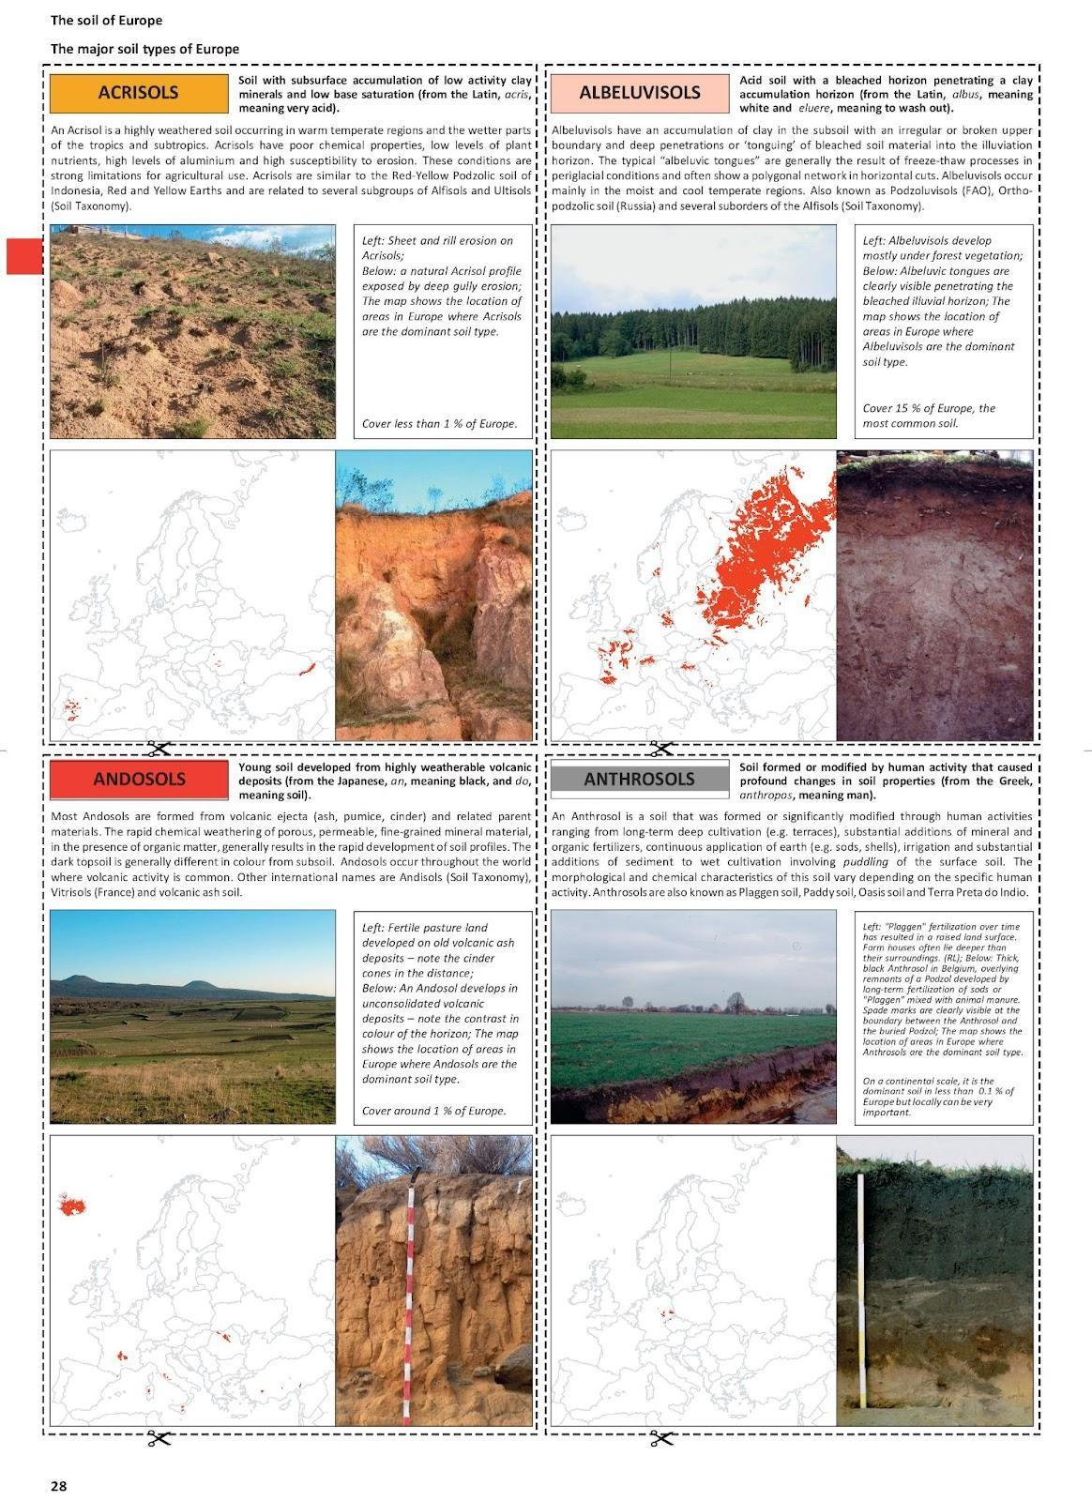

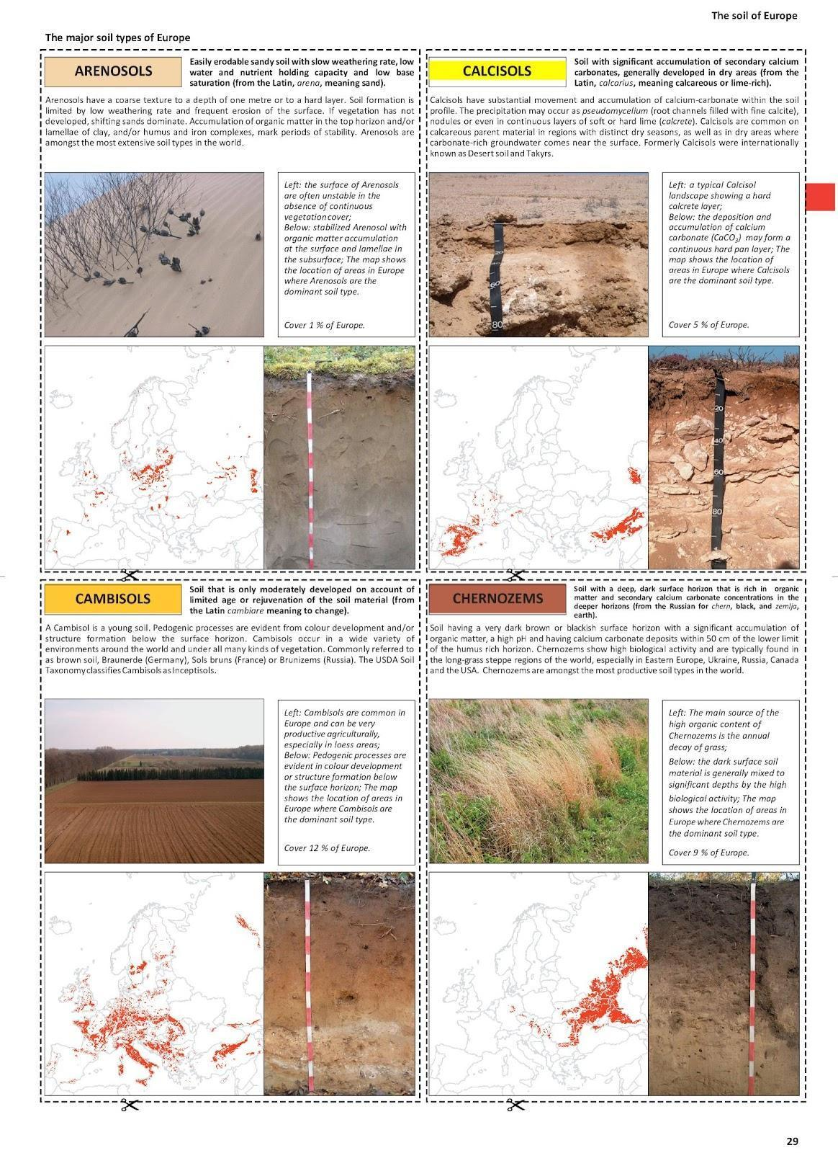

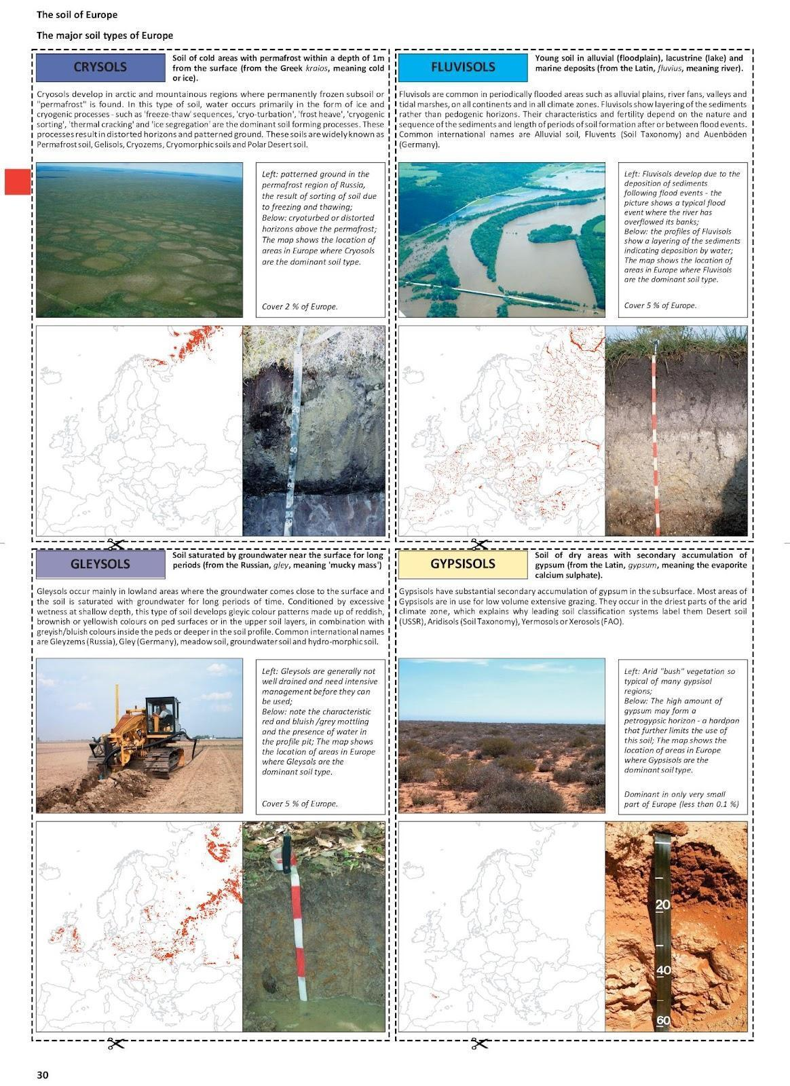

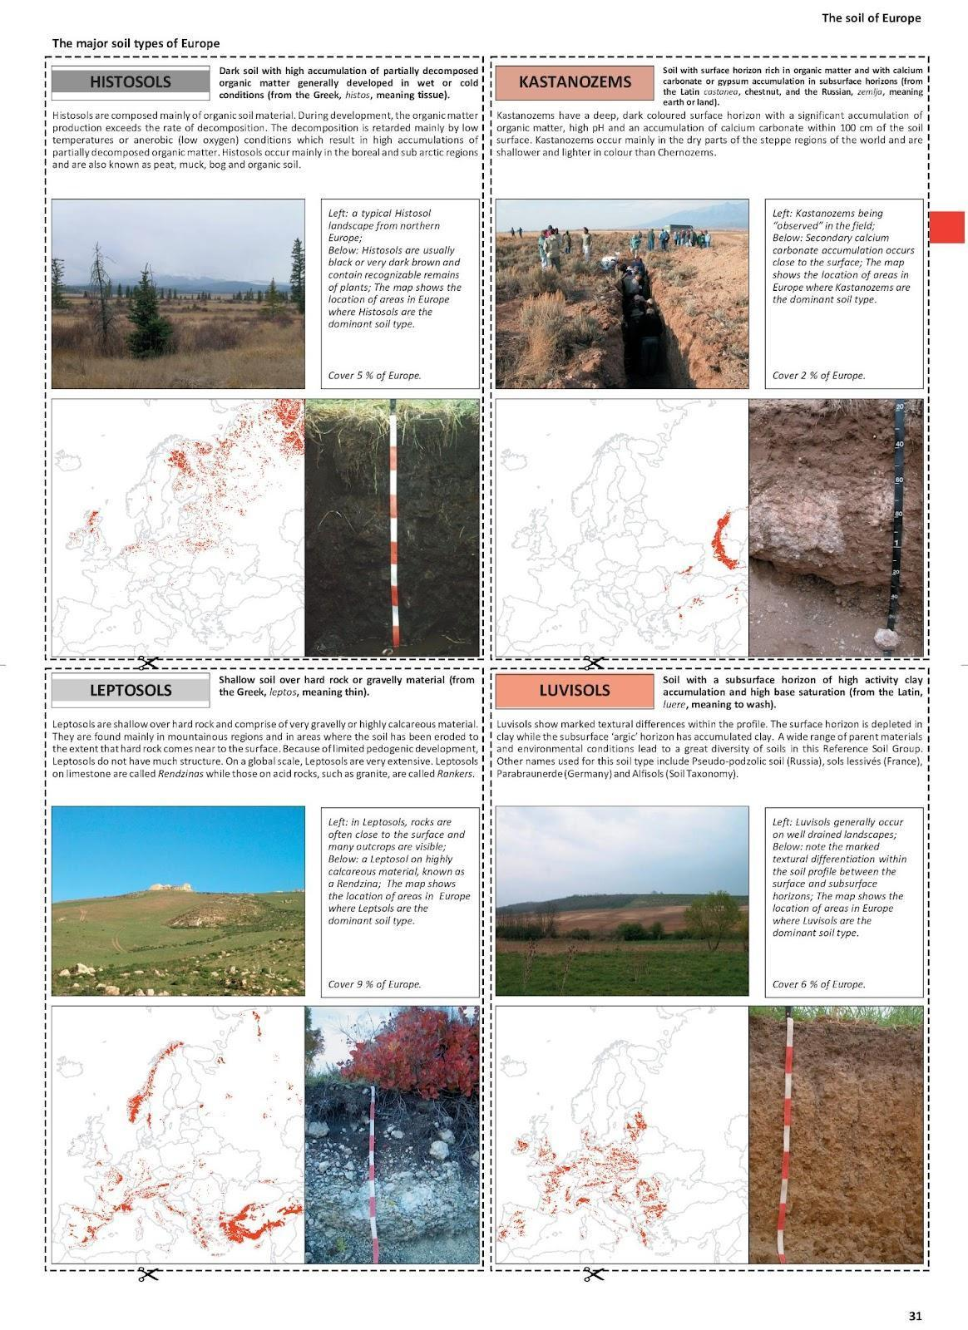
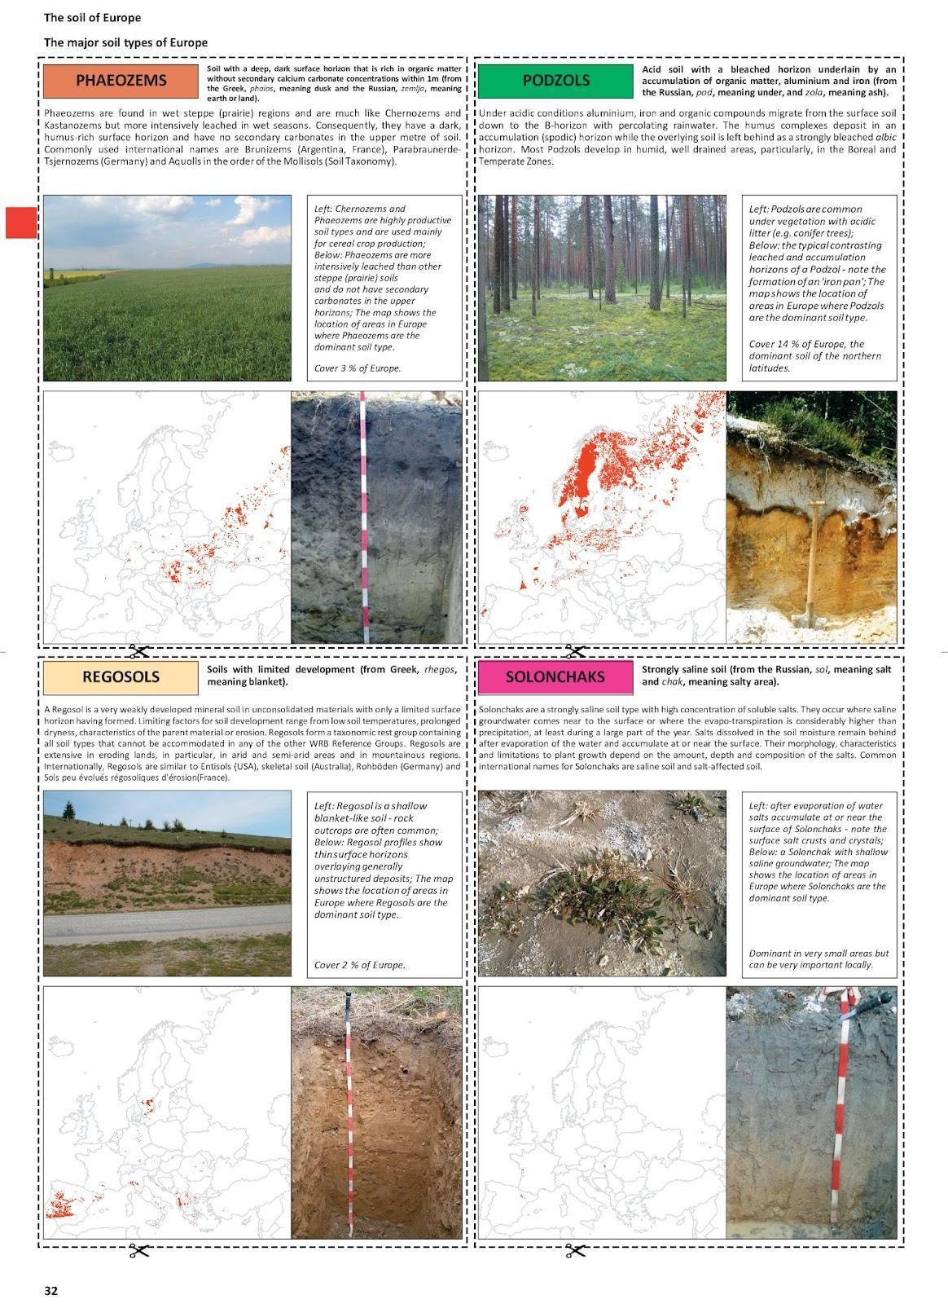

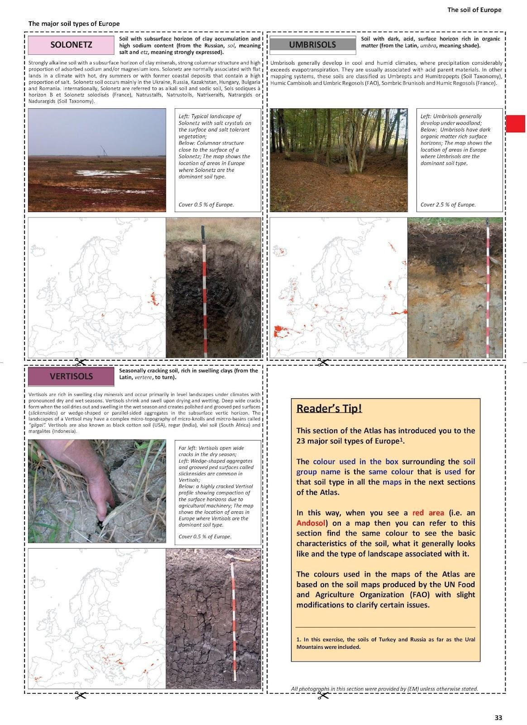

Załącznik 2: Wyzwanie „Najlepsza gleba Europy”
Kryteria oceny
Poziom wiedzy (20 punktów)
  - Dokładność (10 punktów): Prezentacja zawiera dokładne informacje na temat wybranego rodzaju gleby.
  - Zakres wiedzy (10 punktów): Prezentacja demonstruje dogłębne zrozumienie cech, przydatności i elementów odróżniających wybranego rodzaju gleby.
Umiejętność prezentacji (20 punktów)
  - Przejrzystość (10 punktów): Prezentacja jest przejrzysta i łatwa do zrozumienia.
  - Zaangażowanie (10 punktów): Prezentujący skutecznie wzbudzają zaangażowanie słuchaczy, używając odpowiedniego języka i podtrzymując ich zainteresowanie.
Wykorzystanie materiałów (20 punktów)
  - Trafność (10 punktów): Wykorzystane materiały (np. materiały internetowe, materiały graficzne, dane) zostały trafnie dobrane i popierają przedstawione argumenty.
  - Jakość(10 punktów): Wykorzystane materiały są wysokiej jakości i wiarygodności.
Siła perswazji (20 punktów)
  - Moc argumentów (10 punktów): Przedstawione argumenty są mocne i dobrze uzasadnione.
  - Umiejętność przekonywania (10 punktów): Prezentacja jest przekonująca - skutecznie przekonuje słuchaczy do uznania omawianego rodzaju gleby za „najlepszą glebę”.
Kreatywność i oryginalność (20 punktów)
  - Wyjątkowe spostrzeżenia (10 punktów): Prezentacja zawiera wyjątkowe spostrzeżenia lub perspektywy na temat rodzajów gleby.
  - Innowacyjność prezentacji (10 punktów): Prezentacja jest kreatywna i wykorzystuje innowacyjne metody przekazywania informacji (np. nagrania wideo, elementy interaktywne, narracja).
Suma punktów: 100
Instrukcje dla uczniów:
Zadbaj o to, aby Twoja prezentacja zawierała rzetelne informacje i była angażująca. Korzystaj z wysokiej jakości źródeł, przedstaw przekonujące argumenty i uwzględnij kreatywne elementy.
Przećwicz swoją prezentację, aby upewnić się, że treść jest przejrzysta i ciekawa.
Instrukcje dla jurorów (nauczycieli lub rówieśników):
Dokładnie przeanalizuj każdą prezentację, opierając się na kryteriach podanych w tabeli.
Przyznaj punkty za każde kryterium na podstawie jakości prezentacji.
Podlicz punkty za każde kryterium, aby uzyskać łączną liczbę punktów dla każdej prezentacji.
Prezentacja z najwyższą liczbą punktów wygra wyzwanie „Najlepsza gleba Europy”.
Szablon certyfikatu udziału w wyzwaniu stworzony przy użyciu aplikacji Canva.
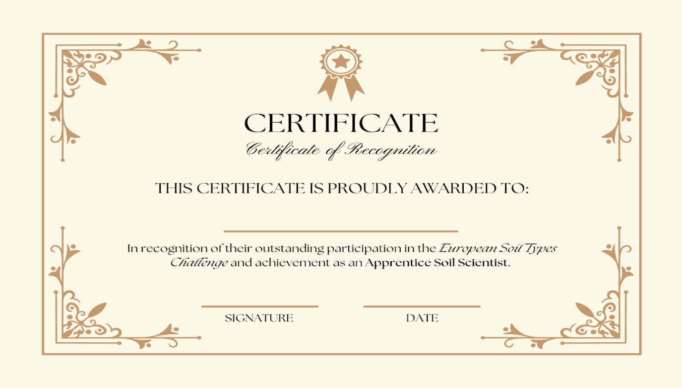

Załącznik 3: Degradacja gleby - mapa myśli
Źródło:
https://esdac.jrc.ec.europa.eu/public_path//shared_folder/dataset/102/Soil%20degradation%20process.jpg

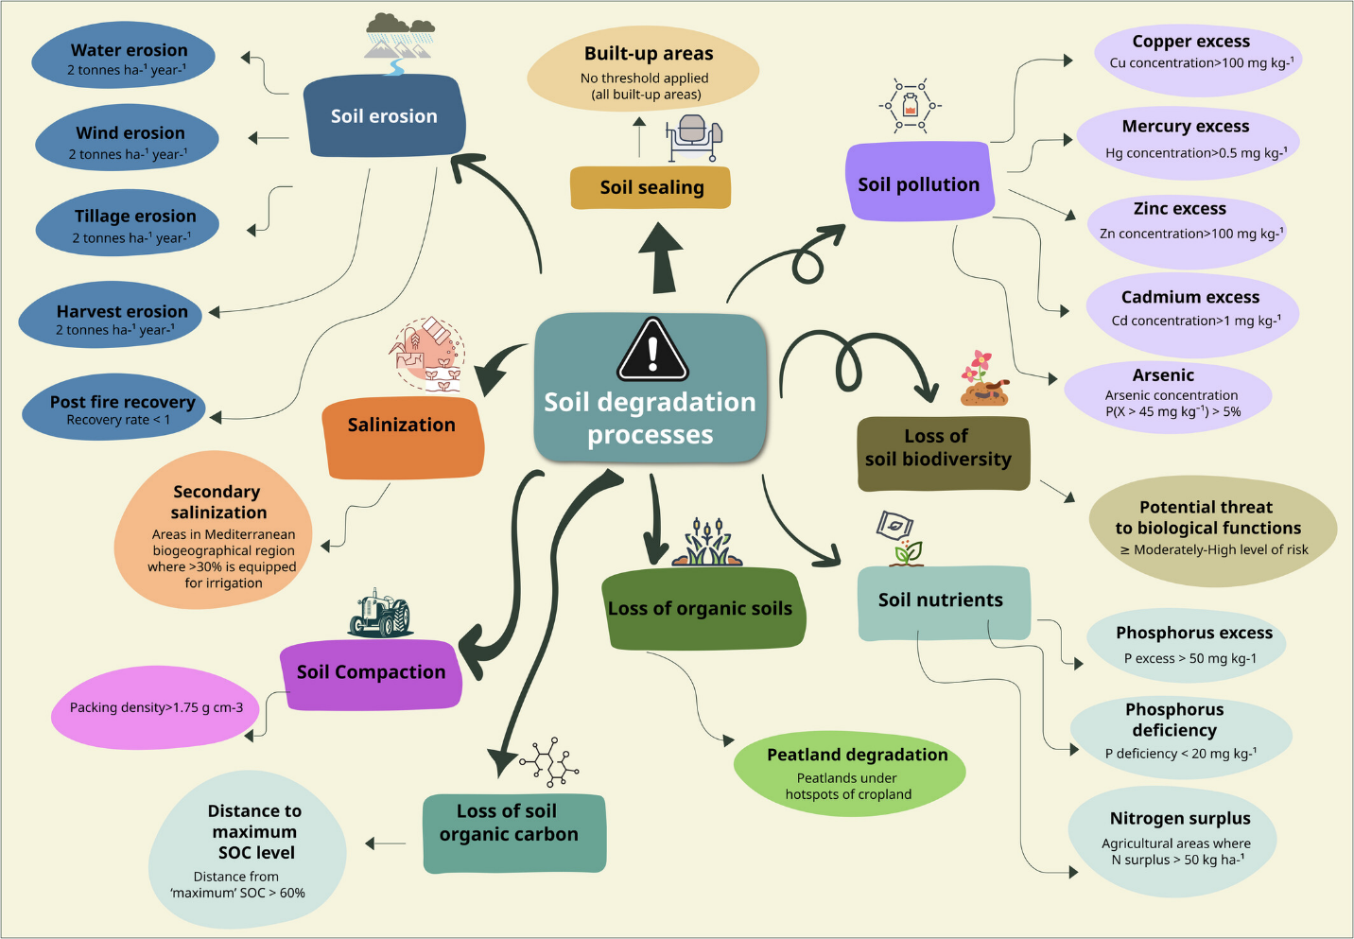

Załącznik 4 - Instrukcje do zadania wykorzystaniem aplikacji Water Balance App i Global Forest Watch
Instrukcje korzystania z aplikacji Water Balance App
Tworzenie grup
  - Stwórzcie 4/5-osobowe grupy.
Wybierz lokalizacje i parametry.
  - Otwórz aplikację Water Balance App.
  - Wybierz lokalizacje klikając na mapę lub wpisując ich nazwę w pole wyszukiwania znajdujące się w prawym górnym rogu.
  - Wybierz parametr, który ma zostać wyświetlony z następujących opcji: „Soil Moisture”, czyli wilgotność gleby; „Snowpack”, czyli pokrywa śnieżna, „Precipitation", czyli opady; „Evapotranspiration”, czyli ewapotranspiracja; „Runoff”, czyli odpływy; „Change in Storage”, czyli zmiany w retencji. Parametry możesz wybrać klikając w menu w lewym górnym rogu. Legenda związana z wybranym parametrem wyświetla się w lewym dolnym rogu.
Obserwacja i analiza
  - Zwróć uwagę na znajdujący się w prawym dolnym rogu wykres „Trend Analyser”, czyli analizator trendów, który pokazuje miesięczną średnią wybranego parametru na przestrzeni lat (2002–2024).
  - Na lewo od środkowego wykresu znajduje się lista parametrów, która pokazuje wartości wszystkich parametrów w wybranym miesiącu w mm.
  - Na lewo od listy parametrów znajduje się panel bilansu wodnego. Tutaj pozioma czarna linia pokazuje zmianę zasobów wody („Change in Storage”, czyli zmiany w retencji) w mm, w porównaniu do średniej („Normal”, czyli norma).
Opisywanie zmian
  - Opisz zmiany zauważone dla każdej symulacji.
  - Omów z członkami swojej grupy, jak te zmiany wyglądały w różnych lokalizacjach.
Uzasadnienie wyjaśnień
  - Aby uzasadnić swoje wyjaśnienia uwzględnij wykresy w swoim raporcie.
  - Możesz kopiować i wklejać wykresy bezpośrednio z aplikacji internetowej (zrzuty ekranu) lub eksportować dane, wybierając opcję „Download water balance data as CSV”, czyli „Pobierz dane dotyczące bilansu wodnego w formacie CSV”, aby utworzyć własne wykresy.
  - Zanotuj swoje obserwacje, dyskusje i wykresy - przydadzą się podczas pisania końcowego zadania (rozprawki).

Pytania stymulujące, służące rozwijaniu umiejętności obserwacji i analizy w ramach zadania Global Forest Watch
Utrata i przyrost pokrywy drzewnej
  - Jakie są główne przyczyny utraty pokrywy drzewnej na obserwowanych przez Ciebie obszarach? (Wskazówka: Zwróć uwagę na wskaźniki takie jak „fires”, czyli pożary i „land cover”, czyli pokrycie terenu.)
  - Czy są jakieś obszary, w których widoczny jest znaczący przyrost pokrywy leśnej? Co może przyczyniać się do tego pozytywnego trendu?
Kształty i wzory geometryczne
  - Jeżeli widzisz utratę pokrywy drzewnej w postaci dużych figur geometrycznych, jaka działalność człowieka może być odpowiedzialna za te wzory? (Wskazówka: Weź pod uwagę działalność taką jak wycinka lasów, górnictwo lub budownictwo.)
  - Jak te geometryczne formy utraty pokrywy drzewnej mają się do naturalnych kształtów zmian w pokrywie drzewnej?
Minimalna utrata pokrywy drzewnej
  - Jakie środki ochronne lub czynniki naturalne mogą pomóc w chronieniu lasu na obszarach, na których utrata pokrywy drzewnej jest minimalna?
  - Jakie podobieństwa i różnice w zakresie bioróżnorodności i zdrowia ekosystemów można zauważyć na obszarach, gdzie straty pokrywy drzewnej były minimalne?
Analiza i interpretacja danych
  - Jakie trendy widzisz w sekcji „land cover”, czyli pokrycie terenu? Jaki jest związek tych trendów z utratą i przyrostem pokrywy drzewnej?
  - Jakie istotne wydarzenia lub zmiany możesz zidentyfikować w sekcji „forest change”, czyli zmiany w zalesieniu? W jaki sposób te wydarzenia wpływają na ogólny stan zdrowia lasów?
Pożary a klimat
  - W jaki sposób sekcje „fires”, czyli pożary i „climate”, czyli klimat, przedstawiają kontekst wzorców utraty i przyrostu pokrywy drzewnej?
  - Czy potrafisz zidentyfikować jakieś zależności między warunkami klimatycznymi (np. suszą, zmianami temperatury) a utratą pokrywy drzewnej?
Wpływ na bilans wodny i zdrowie gleby
  - W jaki sposób zaobserwowane wzorce utraty i przyrostu pokrywy drzewnej mogą wpływać na lokalny bilans wodny (odpowiedz na to pytanie korzystając z danych zebranych podczas poprzedniego zadania, dotyczącego bilansu wodnego)?
  - Jakie konsekwencje mają te zmiany dla zdrowia i żyzności gleby w tym rejonie?
Projekcje na przyszłość
  - Biorąc pod uwagę obecne trendy, jak może wyglądać przyszłość tych obszarów pod względem pokrywy drzewnej i zdrowia lasów?
  - Jakie potencjalne interwencje lub strategie ochrony mogłyby pomóc w złagodzeniu utraty pokrywy drzewnej?

Załącznik 5 - Instrukcje do zadania w postaci rozprawki
Dostęp do aplikacji
- Otwórz aplikacje Global Forest Watch i Water Balance App na swoim urządzeniu.
- Korzystając z funkcji wyszukiwania zlokalizuj te same obszary, które badałaś/badałeś w poprzednich zadaniach.
Gromadzenie danych i wyników obserwacji
- Zrób 2-4 zrzuty ekranu z każdej aplikacji, pokazujące istotne informacje, takie jak obszar, wykresy i zdjęcia. Upewnij się, że zrzuty ekranu podkreślają kluczowe dane i wzorce.
- Sporządź szczegółowe notatki na temat swoich obserwacji z każdej aplikacji, zwracając uwagę na wzorce utraty/przyrostu pokrywy drzewnej i wskaźniki bilansu wodnego.
Porównywanie danych
- Przeanalizuj dane i informacje zebrane z obu aplikacji, aby znaleźć podobieństwa, powiązania i rozbieżności.
- Zastanów się, w jaki sposób dane z każdej aplikacji odnoszą się do zdrowia gleby w badanych lokalizacjach.
Pisanie rozprawki
- Zacznij od wstępu, w którym przedstawisz cel swojej rozprawki i miejsca, które porównujesz.
- W głównej części rozprawki przedstaw swoje obserwacje i porównania. Wykorzystaj zrzuty ekranu jako pomoce wizualne wspierające Twoją narrację.
- Wyjaśnij, co dane z obu aplikacji mówią nam o zdrowiu gleby w badanych lokalizacjach. Podkreśl wszelkie istotne ustalenia lub wzorce.
- Zadbaj o to, aby Twoja rozprawka była zwięzła, dobrze zorganizowana i nie przekraczała 400 słów.
Załączanie zrzutów ekranu
- Wstaw zrzuty ekranu w odpowiednich miejscach rozprawki, aby zilustrować swoje obserwacje i odkrycia.
- Oznacz każdy zrzut ekranu i podaj krótkie wyjaśnienie tego, co każdy z nich przedstawia.
Refleksja nad danymi
- Omów wpływ otrzymanych wyników na zdrowie gleby i środowisko.
Wnioski
- Podsumuj swoje główne obserwacje i najważniejsze wnioski wyciągnięte z porównania danych z obu aplikacji.
- Przedstaw wszelkie zalecenia lub pytania wynikające z Twojej analizy.
Korekta i redakcja
- Sprawdź, czy Twoja rozprawka jest przejrzysta i spójna, i czy nie przekracza limitu słów.
- Zadbaj o to, aby Twoja narracja była logiczna, a zrzuty ekranu dobrze zintegrowane z resztą rozprawki.
- Wprowadź wszelkie niezbędne zmiany, aby poprawić ogólną jakość swojej rozprawki. W przypadku jakichkolwiek wątpliwości koncepcyjnych lub językowych, skorzystaj z glosariusza terminologii gleboznawczej Europejskiego Centrum Danych o Glebie i słownika języka angielskiego.

Załącznik 6 – Ocena wstępna
Test wstępny
Test wstępny umożliwia ocenę dotychczasowej wiedzy uczniów na temat zdrowia gleby. Przydatne będzie sprawdzenie wiedzy uczniów z zakresu podstawowej terminologii tematycznej w języku angielskim. Test zawiera pytania wielokrotnego wyboru oraz pytania z krótką odpowiedzią.
Pytania wielokrotnego wyboru
1. Co to jest erozja gleby?
a) Proces tworzenia się gleby
b) Usuwanie wierzchniej warstwy gleby przez wiatr lub wodę
c) Dodawanie składników odżywczych do gleby
D) Kompakcja cząsteczek gleby
2. Jaka jest główna przyczyna erozji gleby?
A) Wiatr
B) Woda
C) działalność człowieka
D) wszystkie odpowiedzi są prawidłowe
3. Który rodzaj gleby jest najlepszy dla wzrostu roślin?
A) Gleba piaszczysta
B) Gleba iłowa
C) Gleba gliniasta
D) Gleba torfowa
4. Jaka jest główna rola materii organicznej w glebie?
A) Zwiększenie kwasowości gleby
B) Zapewnianie składników odżywczych i poprawa struktury gleby
C) Zmniejszenie retencji wody w glebie
D) Wspieranie erozji gleby
5. Która z poniższych praktyk może pomóc zapobiec erozji gleby?
A) Wylesianie
B) Płodozmian
C) Nadmierny wypas
D) Urbanizacja
6. Który rodzaj gleby charakteryzuje się dużą zdolnością zatrzymywania wody?
A) Gleba piaszczysta
B) Gleba iłowa
C) Gleba gliniasta
D) Gleba pylasta
7. Która z poniższych opcji NIE jest jedną z właściwości gleby?
A) Tekstura
B) pH
C) Barwa
D) Zawartość wilgoci
Odpowiedzi: 1: B; 2: D; 3: C; 4: B; 5: B; 6: B; 7: B
Pytania z krótką odpowiedzią
Co to jest trwałość gleby (napisz 1-2 linijki)?
Wymień dwie praktyki zarządzania gruntami, które mogą prowadzić do erozji gleby.
Ankieta
Ankieta umożliwia zrozumienie postaw i błędnych wyobrażeń uczniów na temat zdrowia gleby. Ankieta zawiera zarówno pytania zamknięte, jak i otwarte i można ją przeprowadzić online lub offline przed lub w trakcie ^{pierwszej} lekcji.
Pytania zamknięte
Jak ważne, Twoim zdaniem, jest zdrowie gleby dla zrównoważonego rozwoju środowiska?
A) Bardzo ważne
B) Trochę ważne
C) Niezbyt ważne
D) W ogóle nie ważne
Czy uważasz, że zmiana klimatu może mieć wpływ na tempo erozji gleby?
A) Tak
B) Nie
C) Nie mam pewności
Pytania otwarte
Jakie są, Twoim zdaniem, główne czynniki przyczyniające się do erozji gleby?
Jak myślisz, w jaki sposób można poprawić zdrowie gleby?
Otwarta dyskusja
Otwartą dyskusję można przeprowadzić na internetowej platformie dyskusyjnej (np. Kialo), umożliwiając uczniom podzielenie się swoimi przemyśleniami i pomysłami na temat zdrowia gleby. Tego rodzaju dyskusja może pomóc nauczycielowi w zidentyfikowaniu wszelkich błędnych przekonań uczniów i ocenie zainteresowania uczniów danym tematem.
Pytania do dyskusji
- Co przychodzi Ci na myśl, kiedy myślisz o zdrowiu gleby?
- Czy kiedykolwiek zaobserwowaliście erozję gleby w swojej okolicy? Jeśli tak, opiszcie tę sytuację.
- Jakie są, Twoim zdaniem, konsekwencje złego stanu zdrowia gleby?
- Jak, Twoim zdaniem, rolnicy mogą przyczynić się do zapewnienia trwałości gleby?

Załącznik 7 – Ocena końcowa
Instrukcje dla uczniów:
Zanim zaczniesz pracować nad swoją prezentacją, podsumuj wiedzę zdobytą w tym module i uporządkuj swoje myśli. Większość potrzebnych informacji możesz znaleźć w notatkach, przeczytanych materiałach i poprzednich zadaniach. Możesz załączyć do swojej prezentacji materiały przygotowane przez Ciebie do innych modułów. Pamiętaj, aby w swojej pracy końcowej podać wszystkie źródła informacji.
Niezbędne materiały:
- Program do tworzenia prezentacji (np. PowerPoint, Google Slides)
- Dostęp do internetu w celu wyszukiwania informacji
- Wszelkie dodatkowe materiały lub dane zebrane podczas wykonywania zadań w trakcie zajęć lekcyjnych
Studenci przeprowadzą dalsze badania nad konkretnym aspektem zdrowia gleby, który ich interesuje (np. studium przypadku degradacji gleby w określonym regionie, wpływ zmian klimatycznych na zdrowie gleby, innowacyjne techniki konserwacji gleby). Uczniowie zbiorą wszystkie wyniki, w tym dane, obrazy i źródła informacji. Prezentacje muszą zawierać:
- Wprowadzenie do tematu zdrowia gleby i znaczenie zdrowia gleby
- Szczegółowe omówienie wybranego tematu
- Analiza danych i zebranych informacji
- Wnioski i zalecenia dotyczące konserwacji gleby
Będą stosowane następujące kryteria oceny:
- Zrozumienie pojęć związanych ze zdrowiem gleby (od 0 do 2 punktów)
- Jakość i trafność wyszukanych informacji (od 0 do 2 punktów)
- Przejrzystość i organizacja prezentacji (od 0 do 2 punktów)
- Umiejętność analizowania i interpretacji danych (od 0 do 2 punktów)
- Zaangażowanie i uczestnictwo w prezentacji i dyskusji (od 0 do 2 punktów)

Załącznik 8 – Informacja zwrotna od ucznia
1. Rozumienie pojęć
  - Jakie kluczowe koncepcje dotyczące zdrowia gleby poznałaś/poznałeś na tej lekcji?
  - Jak dobrze rozumiesz różnice między glebami piaszczystymi a ilastymi?
2. Zaangażowanie i uczestnictwo
  - Czy czułaś/czułeś się zaangażowany w zajęcia? Dlaczego tak lub dlaczego nie?
  - Która część lekcji była według Ciebie najciekawsza i najprzyjemniejsza?
3. Stosowanie wiedzy
  - Jak myślisz, w jaki sposób wiedzę zdobytą na tej lekcji można zastosować w sytuacjach z życia codziennego?
  - Biorąc pod uwagę to, czego się nauczyłaś/nauczyłeś, czy potrafisz wymyślić jakieś sposoby na poprawę jakości gleby w swojej okolicy?
4. Informacje zwrotne na temat zadań
  - W jakim stopniu zajęcia praktyczne (np. doświadczenie dotyczące wzrostu roślin) pomogły Ci zrozumieć właściwości gleby?
  - Czy któreś z zadań było niejasne lub trudne do zrozumienia?
5. Sugestie dotyczące ulepszeń
  - Jakie masz sugestie dotyczące udoskonalenia tej lekcji w przyszłości?
  - Czy są jakieś dodatkowe tematy związane ze zdrowiem gleby, które chciałabyś/chciałbyś dokładniej zgłębić?
Ogólne wrażenia
  - W skali od 1 do 5, jak oceniasz swoje ogólne wrażenia z tej lekcji? Wyjaśnij daną ocenę.
  - Jaką jedną, szczególną rzecz zapamiętasz z tej lekcji?

Załącznik 9 – Informacja zwrotna od nauczyciela
Instrukcje
- Samoocena: Nauczyciele dokonują samooceny każdego kryterium w skali 1 do 5, gdzie 1 oznacza „bardzo złe”, a 5 oznacza „wspaniałe”.
- Uwagi/obserwacje: Nauczyciele mogą zapisać szczegółowe obserwacje lub doświadczenia odnoszące się do każdego kryterium.
- Działania w celu poprawy: Na podstawie przeprowadzonej samooceny i przedstawionych uwag, nauczyciele mogą określić konkretne kroki, jakie podejmą w celu udoskonalenia swojej praktyki nauczania podczas przyszłych lekcji.
Kryteria refleksji | Samoocena  (1-5) | Uwagi/obserwacje | Działania w celu poprawy
Jasność instrukcji
Skuteczność metod oceny kształtującej
Korzystanie z technologii (aplikacje) i zasobów dydaktycznych
Umiejętność prowadzenia pracy grupowej
Reagowanie na potrzeby uczniów
Zachęcanie do krytycznego myślenia
Refleksja nad informacjami zwrotnymi od uczniów
Ogólna efektywność lekcji

Załącznik 10 - Zdjęcia z zajęć
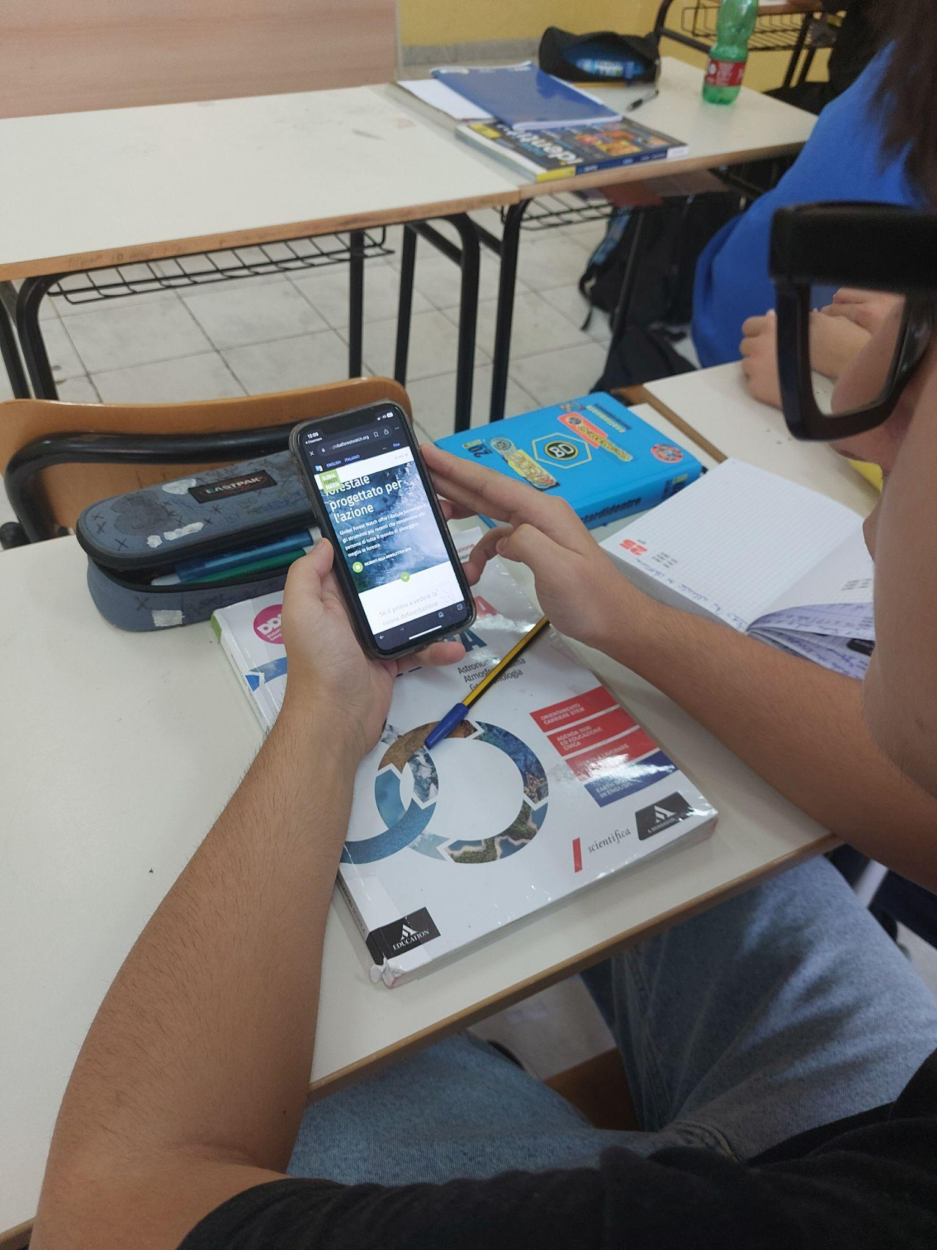
Rycina 1 Uczniowie korzystają z aplikacji Global Forest Watch
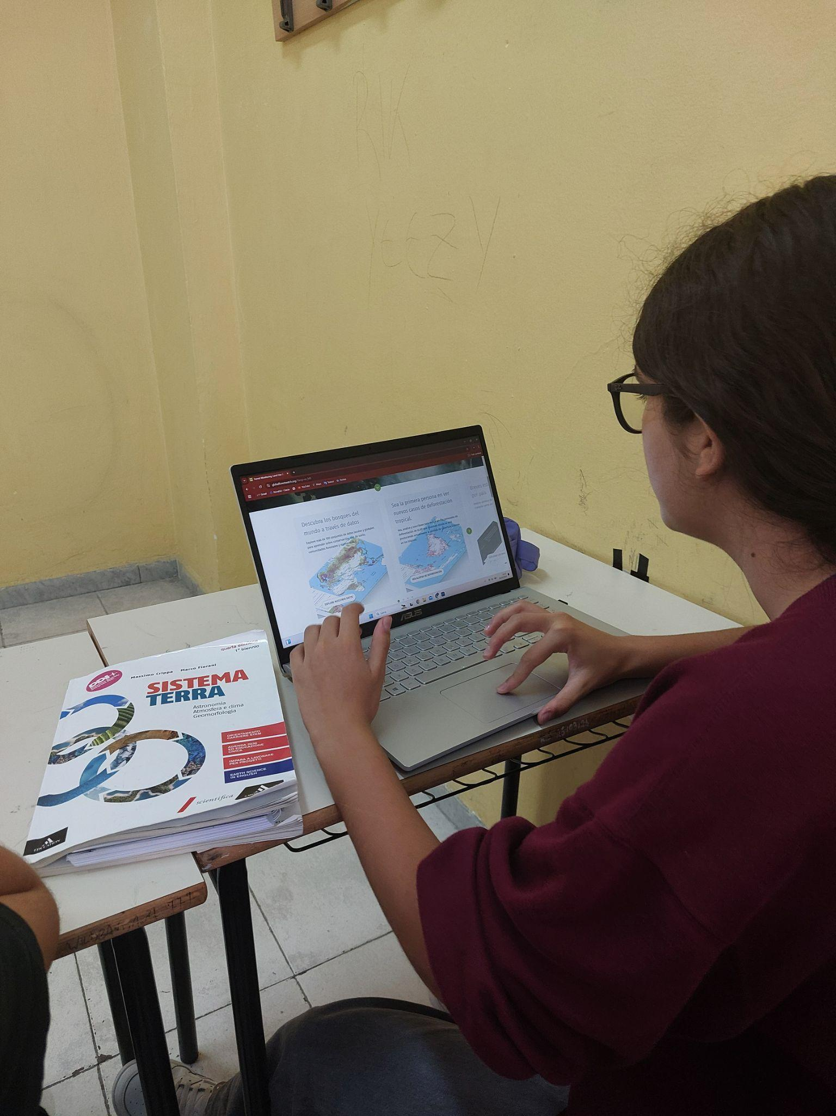
Rycina 2 Uczniowie korzystają z aplikacji na swoich laptopach

